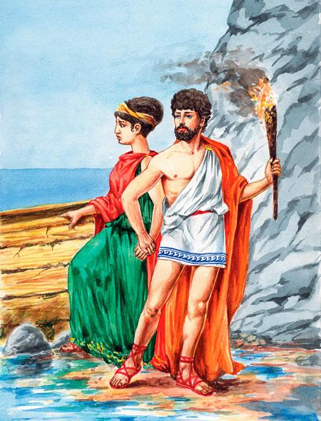Великий потоп похоронил под водой все живое, что было на земле, и вместе с ним закончился медный век. Когда наконец утихла буря и солнце опять появилось на голубом небе, земли уже не было видно, кругом расстилалось огромное море. Над бесконечным водным пространством поднималась только одинокая вершина Парнаса. Но вот откуда-то издалека волны принесли большой деревянный ящик. Он медленно приблизился к скалистой вершине и остановился, покачиваясь на волнах. Вдруг его верхняя стенка дрогнула и откинулась, появилась голова человека. Он долго с изумлением осматривался по сторонам, потом вылез на скалу и, протянув руку, помог вылезти из ящика женщине. Они выбрались на гору и присели, прижавшись друг к другу, одни на всем свете.Это были Девкалион и Пирра. Единственные люди медного века, которых Зевс оставил в живых за их благочестие и скромность. Еще до потопа отец Девкалиона, могучий титан Прометей, посоветовал своему сыну сделать огромный ящик и положить в него побольше съестных припасов. Когда же начался потоп, Девкалион и его жена Пирра забрались в ящик и крепко-накрепко закрылись изнутри. Девять долгих дней и ночей носился их ящик по бесконечному морю, пока не пристал к Парнасу. И вот они сидят на его вершине и не знают, что же им делать дальше. Страшно им было и горько на этой голой вершине посреди огромного моря. Девкалион обнял дрожащие плечи жены и сказал печально:– Одни мы с тобой остались в мире. Но и сейчас я не уверен, выживем ли мы. Наверное, так богам было угодно, чтобы мы стали примером для остальных, кто придет за нами.Вытащили они все припасы из ящика, разложили костер и принесли великому Зевсу благодарственную жертву за то, что он оставил их жить.Зевс принял их жертву, он раскидал облака и отодвинул туманы. Поднялся из морской пучины могучий Посейдон и утихомирил море. Взял Тритон свою чудесную раковину, подул в нее, и послушные его зову воды поспешили назад в свои берега и русла. Появилась земля, но она была совершенно пустая и безжизненная. И тут перед Девкалионом вырос быстроногий Гермес, посланник Зевса.– Не бойся, – сказал он растерянному Девкалиону, – великий громовержец принимает твою жертву и, зная твое благочестие, исполнит любое твое желание.Тогда Девкалион не раздумывая ответил Гермесу:– О великий вестник богов, об одном лишь молю я всесильного Зевса – чтобы на земле опять жили люди.Полетел быстроногий Гермес на Олимп и передал Зевсу желание Девкалиона.– Хорошо, я выполню его желание, – ответил великий Зевс, – пусть Девкалион и его жена наберут камней и бросают их, не оборачиваясь, через голову.Девкалион и Пирра так и сделали. Они опустили на лица белые покрывала и стали бросать через головы камни.Побросали они так все камни, сколько набрали, и через некоторое время услышали за спиной какой-то неясный шум и шорох. А когда обернулись, глазам своим не поверили: перед ними стояла целая толпа людей. Одни с недоумением озирались по сторонам, другие смеялись и знакомились с соседями. А люди все прибывали и прибывали. И появлялись они из камней, которые набросали Девкалион и Пирра. Из тех камней, которые бросал Девкалион, появлялись мужчины, а из тех, которые бросала Пирра, – женщины.Так на земле опять возникли люди, и образовали они новый род людей – героев.- КОНЕЦ -

